ALUNO (A):

DATA: / / 2019
LISTA DE EXERCÍCIO-BIOLOGIA

SÉRIE: 3º ANO

2º BIMESTRE

PROFESSOR (A): FABIANA
Nota:

01. O gráfico abaixo representa a curva de crescimento de uma população biológica. A resistência do meio é o conjunto de fatores que limita o crescimento desta população.

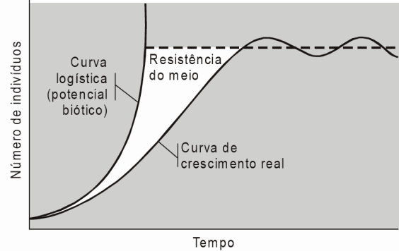
(Adaptado de Amabis e Martho. Fundamentos da Biologia
Moderna. 2. ed. São Paulo: Moderna, 1998, p. 45)

Baseado na leitura do gráfico acima, explique o que acontece com a determinada população.

As questões 2, 3 e 4 são baseadas no gráfico a seguir, onde um pesquisador soltou seis gaviões numa região em que havia pombos em bandos. Os bandos eram constituídos por diferentes números de indivíduos. Esse pesquisador anotou o número de ataques desses gaviões sobre os diferentes bandos de pombos e a porcentagem de ataques bem sucedidos.
Os resultados estão expressos neste gráfico:

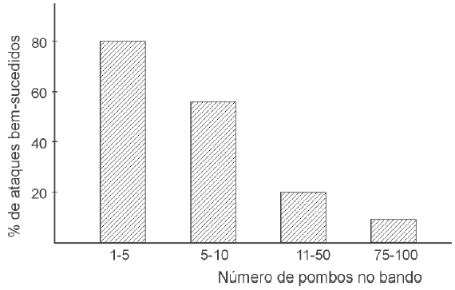

02. Com base nos dados apresentados neste gráfico, ELABORE uma hipótese plausível que o pesquisador se propôs a testar antes de montar esse tipo de experimento.

03. Com base nos dados apresentados neste gráfico, DESCREVA a conclusão a que chegou o pesquisador após o experimento.

04. Os resultados desse experimento podem explicar o comportamento social dos ancestrais do homem. EXPLIQUE um benefício decorrente desse comportamento para a espécie humana.

05. Uma floresta tropical e uma monocultura de soja são dois ecossistemas bastante distintos.
a) Em qual deles as redes alimentares são mais complexas? Justifique.
b) Qual deles é mais suscetível a pragas? Justifique.

06. Exército Cururu

Importado para exterminar besouros que atacavam canaviais, sapo brasileiro vira praga na Austrália.
Sapos, milhões de sapos asquerosos e venenosos, em saltos pelo sol até onde a vista alcança. Não se trata de uma das famosas sete pragas do Egito. A invasão é real e acontece na costa leste australiana. Esse exército coaxante é formado por centenas de milhões de sapos amazônicos da espécie Bufo marinus.ou, para o brasileiro leigo, o folclórico sapo-cururu. O bicho foi introduzido na Austrália em 1935 para o controle biológico de um besouro que atacava os canaviais, estratégia utilizada com sucesso nos Estados Unidos e na América Central. Mas na terra dos cangurus o cururu não funcionou. Pior: transformou-se rapidamente em praga.
Peter Moon.
(ISTO É, nº 1302, 14.09.94, p.50)
Considerando o ciclo de vida,
a) relacione duas características dos canaviais que facilitam o ciclo de vida das populações de besouros;
b) crie um gráfico, relacionando o processo de crescimento dos besouros e dos sapos, em relação ao tempo.

07. A formação de uma característica fenotípica depende, em alguns casos, apenas de fatores genéticos. Em outros casos, prevalece a influência de fatores ambientais. Na maioria das vezes há uma interação entre fatores genéticos e ambientais. Um dos métodos utilizados para avaliar a importância relativa dos genes e dos fatores ambientais na formação de urna característica é o estudo comparativo entre irmãos gêmeos monozigóticos criados juntos e criados separados.
A tabela a seguir, elaborada a partir de um grande número de pares de gêmeos, indica o grau de concordância de quatro características. Uma concordância significa que quando um irmão possui a característica, o outro também a possui.

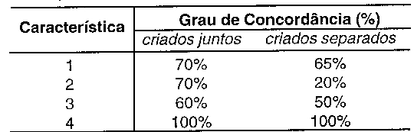

Indique a característica que mais depende de fatores ambientais. Justifique sua resposta.

08. Considere o gráfico abaixo, que representa o crescimento de uma população.
a) Em qual dos períodos considerados a resistência do meio torna-se igual ao potencial biótico da população?
b) Descreva cada fase do gráfico representada pelas letras A, B, C, D, E.

09. A figura seguinte mostra a curva de crescimento de uma população:
Com base nela, fizeram-se as seguintes afirmações:

I . Em A a natalidade e a imigração superam a mortalidade e a emigração.
II. Em B a mortalidade e a emigração superam a natalidade e a imigração.
III. Em C a natalidade e a imigração equilibram a mortalidade e a emigração.

Com base na análise do gráfico e das afirmativas acima, julgue e explique quais delas estão corretas justificando sua resposta.

10. Em uma experiência de laboratório, células de uma bactéria de crescimento rápido foram inoculadas em um frasco contendo meio de cultura adequado. Ao longo de um período de 20 horas, foram medidas, a intervalos regulares, entre outras variáveis, a densidade populacional e a velocidade de crescimento. Os gráficos abaixo representam os valores medidos.

a) Sabendo que o gráfico 3 representa a densidade populacional, indique o gráfico que representa a velocidade de crescimento da bactéria, que é definida como o número de novas bactérias formadas por minuto.
b) Explique como a velocidade de crescimento varia em função da concentração de nutrientes, nas condições experimentais citadas.

Considere o gráfico a seguir para responder as questões 11 e 12.
O gráfico abaixo ilustra as curvas de crescimento populacional de duas espécies de mamíferos (A, B) que vivem na savana africana, um pastador e um predador. Analise o gráfico e responda às questões.

11. Qual curva representa a população do mamífero predador? Qual das duas espécies tem maior capacidade de suporte (carga biótica máxima)?

12. Cite duas adaptações defensivas contra predação apresentadas por mamíferos pastadores da savana.

13. Protistas ciliados podem ser facilmente reconhecidos pela sua cobertura ciliar e pela presença de macronúcleo (regula o metabolismo) e micronúcleo (participa do processo reprodutivo sexuado). A figura abaixo ilustra os dois tipos de reprodução em Parameciumsp.

Considere um experimento conduzido em dois tubos de ensaio com cultivo axênico (culturas puras) de Parameciumsp. com genomas idênticos, em que não ocorrem fenômenos mutagênicos. No tubo 1, os protistas se reproduzem por fissão binária e, no tubo 2, por fissão binária e por conjugação.

Com base na figura e em seus conhecimentos sobre o tema,
a) INDIQUE se, mantidas as mesmas condições de cultivo, é esperada alguma diferença entre a quantidade/densidade de indivíduos nos tubos 1 e 2, após cinco dias. JUSTIFIQUE sua resposta.

b) APRESENTE um argumento contrário à seguinte afirmativa: “Por serem culturas puras, os paramécios dos tubos 1 e 2 constituem populações clonais.”

14. Os seres humanos modificam o ambiente para uso dos recursos naturais, criando impactos sobre os ecossistemas. O gráfico a seguir mostra um exemplo hipotético da interferência humana sobre a fauna local em um determinado rio com nascente na floresta nativa.
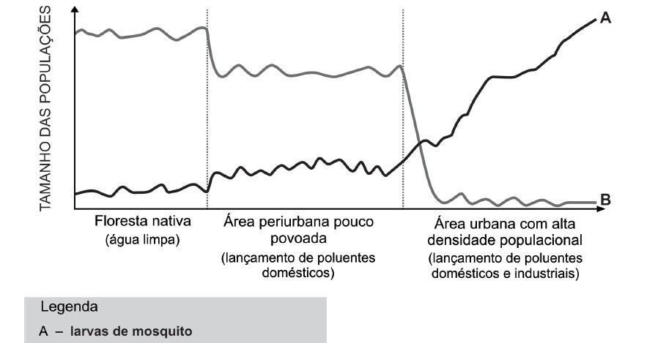

a) Com base no gráfico, explique as variações das populações A e B.
b) No contexto do exemplo dado na questão, esquematize uma cadeia alimentar em um ambiente aquático de uma floresta nativa.

15. Com base na pirâmide populacional apresentada abaixo, que mostra resultados de três censos, discorra sobre as mudanças em parâmetros populacionais como natalidade, crescimento populacional e mortalidade de homens e mulheres na população brasileira.

16. Caso os cientistas descobrissem alguma substância que impedisse a reprodução de todos os insetos, certamente nos livraríamos de várias doenças em que esses animais são vetores. Em compensação teríamos grandes problemas como a diminuição drástica de plantas que dependem dos insetos para polinização, que é o caso de qual grupo de plantas? Explique a relação destas plantas com os insetos.

17. A imagem representa o processo de evolução das plantas e algumas de suas estruturas. Para o sucesso desse processo, a partir de um ancestral simples, os diferentes grupos vegetais desenvolveram estruturas adaptativas que lhes permitiram sobreviver em diferentes ambientes.
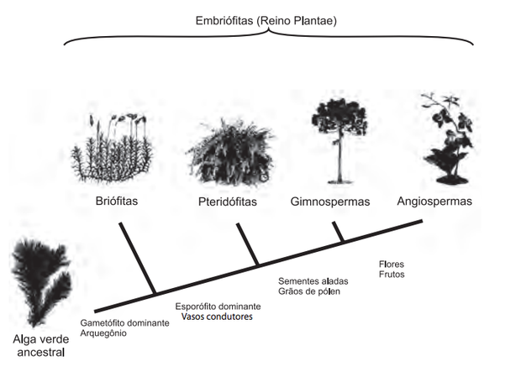

Disponível em: http://biopibidufsj.blogspot.com. Acesso em: 29 fev. 2012 (adaptado). (Foto: Reprodução/Enem)

Qual das estruturas adaptativas apresentadas acima contribuiu para uma maior diversidade genética?

18. Ao comermos um pinhão e uma castanha-do-pará, ingerimos o tecido de reserva do embrião de uma gimnosperma (araucária) e de uma angiosperma (castanheira), respectivamente. Pinhão e castanha-do-pará são sementes. a) O órgão que deu origem ao pinhão e à castanha-dopará, na araucária e na castanheira, é o mesmo? Justifique. b) A origem dos tecidos de reserva do embrião do pinhão e da castanha-do-pará é a mesma? Justifique.

19. Na cantina do colégio, durante o almoço, foram servidos 10 tipos de alimentos e bebidas: 1 - arroz, 2 - feijão,3 - bife, 4 - salada de alface, 5 - salada de tomate, 6 - purê de batata, 7 - sopa de ervilha, 8 - suco de pêssego,9 - pudim de leite e 10 - chá de hortelã. a) Na preparação de quais alimentos acima foram utilizados frutos ou sementes? b) Dentre os frutos carnosos utilizados na preparação dos alimentos, um é classificado como drupa e outro como 7 | Projeto Medicina – www.projetomedicina.com.br baga. Quais são eles? Que característica morfológica diferencia os dois tipos de frutos? c) Indique o prato preparado à base de uma estrutura caulinar. Explique por que essa estrutura pode ser assim denominada.

20. Na dupla fecundação que ocorre em certas plantas, um dos núcleos espermáticos do tubo polínico funde-se à oosfera e origina o zigoto diplóide. O outro núcleo espermático funde-se aos dois núcleos polares do óvulo e origina uma célula triplóide que, por mitoses sucessivas, produz o endosperma. a) 1. A dupla fecundação é característica de que grupo de plantas? 2. Quais das estruturas mencionadas no texto correspondem aos gametas masculino e feminino, respectivamente? b) O gameta feminino de uma planta heterozigótica Aa, fecundado pelo gameta masculino de uma planta homozigótica aa, produz um zigoto heterozigótico. Qual é o genótipo das células do endosperma?

21. Na conquista do meio terrestre pelos vegetais, as adaptações referentes à reprodução foram fundamentais. No contexto da propagação dos gametas, indique se são as Angiospermas ou as Pteridófitas as que apresentam menor dependência da água. Justifique sua resposta.

22. A polinização é um evento essencial para a produção de frutos nas plantas. Em algumas espécies, no entanto, pode haver formação de frutos na ausência de polinização, se as flores forem pulverizadas com certos hormônios vegetais. a) Que parte da flor é estimulada pelos hormônios a se desenvolver em fruto? b) Qual é a diferença entre um fruto gerado pela aplicação de hormônios, sem que haja polinização, e um fruto resultante da polinização?

23. Sobre flores, responda: a) As flores coloridas das angiospermas são interpretadas como uma aquisição evolutiva que aumenta a eficiência da reprodução sexuada. De que modo isso ocorre? b) Que fator ambiental contribui para a reprodução sexuada de flores não coloridas, como as do capim?

24. Os itens a seguir se referem ao reino Plantae, que, nas classificações mais modernas, exclui as algas. a) Escreva V ou F nos parênteses abaixo, conforme sejam verdadeiras ou falsas as assertivas a seguir.
1 ( ) Todos os organismos que apresentam embriões multicelulares maciços (sem cavidades internas), que se desenvolvem à custa do organismo materno, pertencem ao reino Plantae.
2 ( ) Uma característica que torna as briófitas dependentes da água em estado líquido para areprodução é a presença de anterozóides flagelados.
3 ( ) Na estrutura reprodutiva das angiospermas, o saco embrionário corresponde, embriologicamente, ao óvulo dos mamíferos.
4 ( ) Parênquimas são tecidos vegetais formados por células vivas cujas principais funções na planta são preenchimento, sustentação e assimilação.
5 ( ) A difusão através do poro estomático é o processo responsável pela absorção de CO2 e pela perda de vapor d’água que ocorre nas folhas. Uma alta concentração de ácido abscísico na folha causa a síntese de etileno, o que leva à
6 ( ) Uma alta concentração de ácido abscísico na folha causa a síntese de etileno, o que leva à formação da camada de abscisão e à queda dessa folha.
b) Escolha duas assertivas que você considerou FALSAS e reescreva-as de modo a torná-las verdadeiras. Indique o número das assertivas escolhidas.
b.I. Assertiva nº ______
b.II. Assertiva nº _______

25. A polinização das angiospermas é feita por agentes abióticos (vento e água) ou por vários tipos de animais. Nesse processo se observa relação entre as características florais e os respectivos agentes polinizadores. a) Considerando as informações sobre as flores das quatro espécies apresentadas na tabela abaixo, escolha, para cada uma delas, o possível agente polinizador dentre os seguintes: vento, morcego, beija-flor e abelha. b) Explique o papel do grão de pólen no processo de formação de sementes.

